**Práctica N°13**

**Actividad N°1**

* Estudiantes Corren de un ponto a otro, cambiando de posiciones, atrás, adelante, lateral, entre otros. Utilizando un pie, saltando, entre otros.

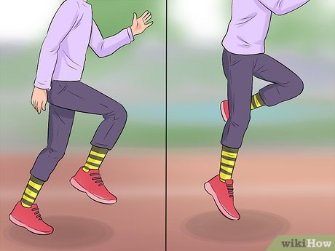

**Actividad N°2**

* 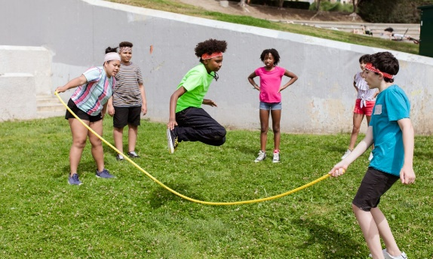Los estudiantes pasan de un lado al otro de la cancha, evitando tocar la cuerda, desplazándose de distintas maneras para evitar que la cuerda los toque mientras gira en el aire.

**Actividad N°3**

* Los estudiantes utilizan dibujo de estructura de la cueca, para practicar Baile nacional, agregando paseo previo y aplausos. Utilizan pasos de Cueca Brava.

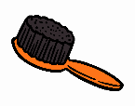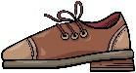

**Actividad N°4**

* Estudiantes estiran sus músculos.